
BAC PRO ELEEC
PREMIERE ANNEE


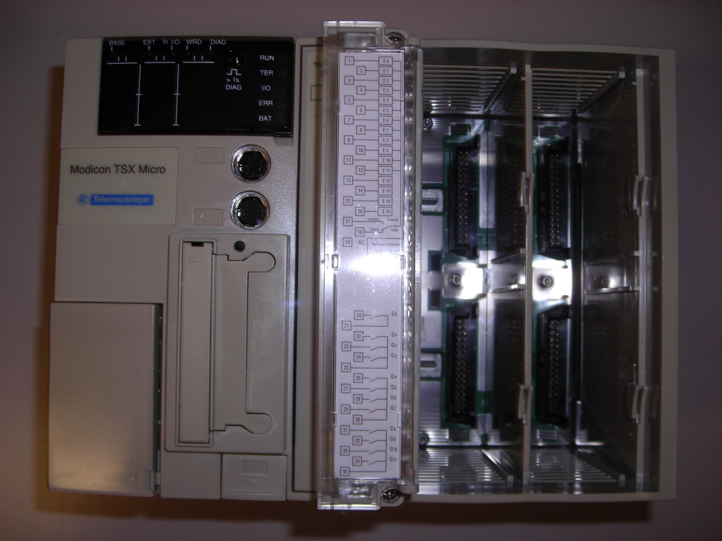
automatisme programmable

THEME 6 TSX 37
Durée 4 Heures

CE DOCUMENT EST À REMETTRE
A LA FIN DE LA SEANCE
Séance effectuée

par : ……………………………………………..

Date : ……/……/……………...
l’épreuve aux examinateurs

PRESENTATION DE LA SEANCE

L’objectif de la séance est de concevoir le programme de l’exercice proposé et de le tester sur l’automate pour vérifier son fonctionnement

Mise en situation
Dans le cadre de la rénovation de l’outil de production de la société FOURNIL
qui transforme du minerai en métal, on vous demande de réaliser l’automatisation du fonctionnement du système pour remplacer un automate TSX17 devenu obsolète par un automate programmable TSX 37 de Schneider
Vous devez réaliser la programmation de l’automate à partir du grafcet de fonctionnement et tester le programme sur l’automate.

On donne :

- Une source monophasé ∼ , U = 230 V, f = 50 Hz
- L’automate TSX 37
- La procédure simplifiée de l’automate.
- Un ordinateur avec logiciel de programmation TSX micro

On demande :

TRAVAIL DEMANDE

1) Prise de connaissance du sujet.
2) Etablir le grafcet point de vue partie commande.
3) Etablir le grafcet point de vue partie automate.
4) Etablir le programme TSX micro à l'aide du logiciel PL7 micro.
5) Tester votre programme sur l'automate ( en présence du professeur ).
6) Imprimer le programme.

BAREME DE CORRECTION

Grafcet point de vue partie commande : / 5
Grafcet point de vue partie automate : / 5

Programme automate

Grafcet : / 5
- 1 point par erreur
Transistions : / 5
Postérieur : / 5
Préliminaire : / 2

Essai du programme sur l’automate : / 3

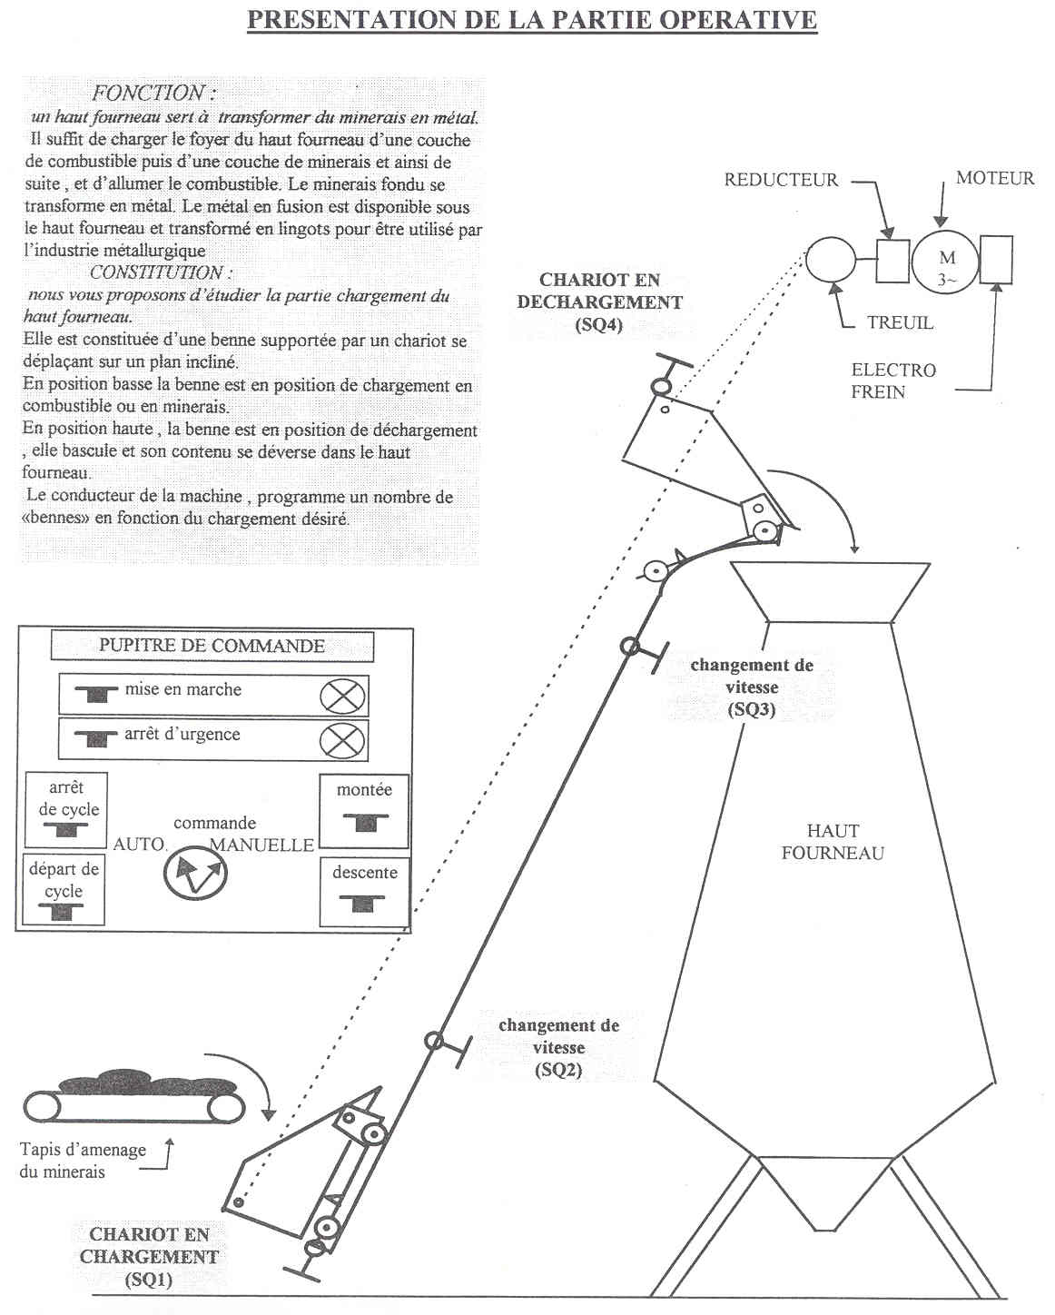

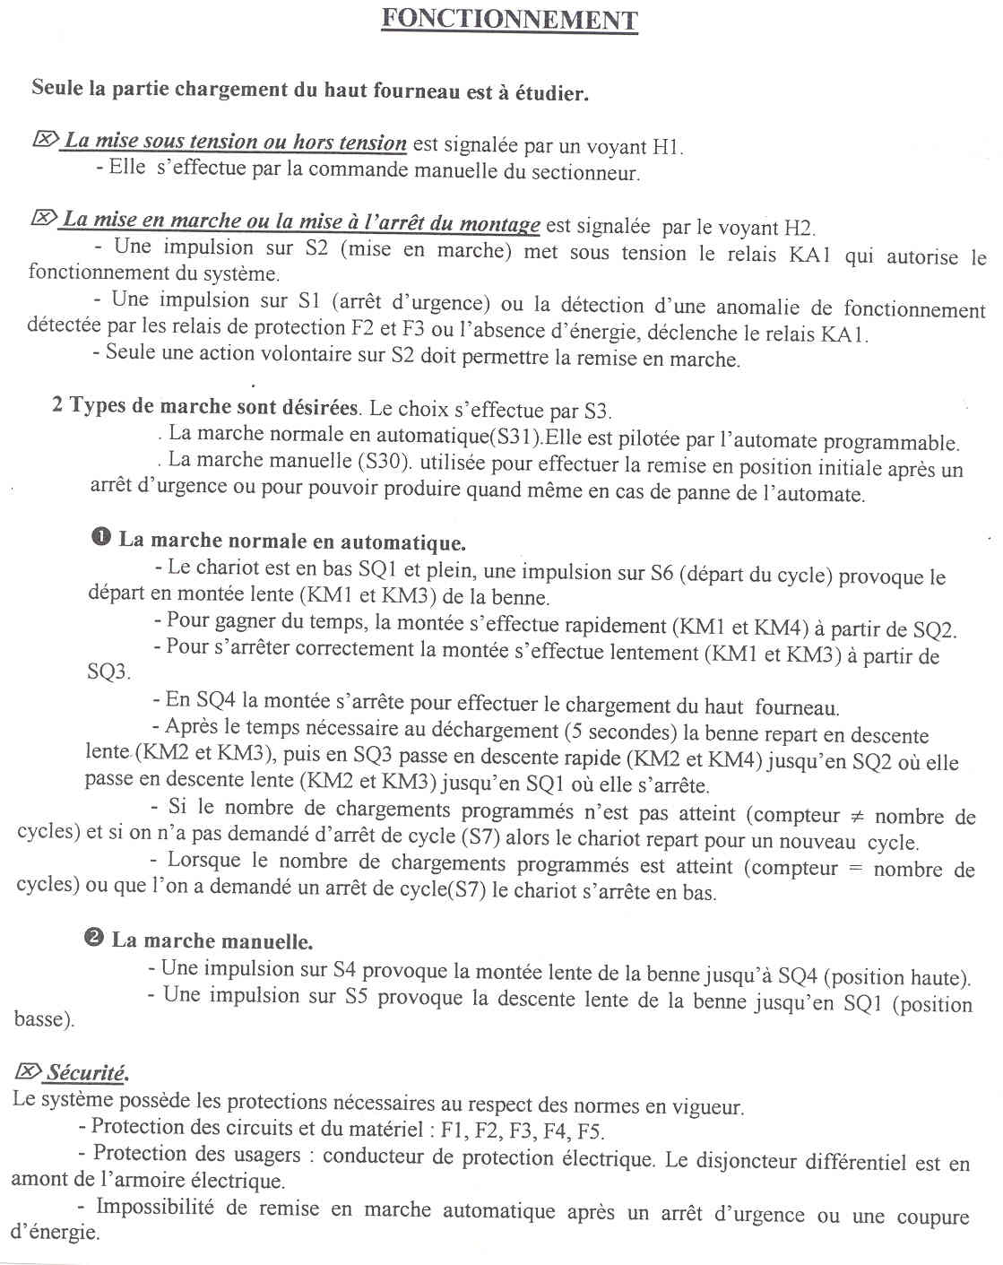

GRAFCET point de vue partie opérative

Grafcet de conduite
Grafcet de production

Remarque :
Le compteur est incrémenté ( +1 ) en position haute étape 6 et remis à 0 à l’étape 2

NOMENCLATURE

KA1 | %I1.0 |  | %Q2.0 | KM1
S6 | %I1.1 |  | %Q2.1 | KM2
S7 | %I1.2 |  | %Q2.2 | KM3
S1 | %I1.3 | AUTOMATE | %Q2.3 | KM4
SQ1 | %I1.4
SQ2 | %I1.5
SQ3 | %I1.6
SQ4 | %I1.7

automate tsx micro

Entrée | Sortie
KA1 : Relais de mise en marche | KM1 : contacteur de montée
S1 : Arrêt d’urgence | KM2 : contacteur de descente
S6 : Départ cycle en commande manuel | KM3 : contacteur allure lente ( PV )
S7 : Arrêt cycle en commande manuel | KM4 : contacteur allure rapide ( GV )
SQ1 : position basse du chariot
SQ2 : changement de vitesse
SQ1 : changement de vitesse
SQ4 : position haute du chariot

%TM1
%TM2
%C1
Affectation des bits internes

% TM0 et % M0 : Temporisation T1 ( déchargement du chariot ) réglage usine 5s
% TM1 et % M1 : Temporisation T2 ( chargement du chariot ) réglage usine 3s
% C2 et % M2 : Compteur programmable du nombre de bennes à charger ( C = 2 )

GRAFCET point de vue partie commande ( à compléter )

GRAFCET point de vue partie automate ( à compléter )

